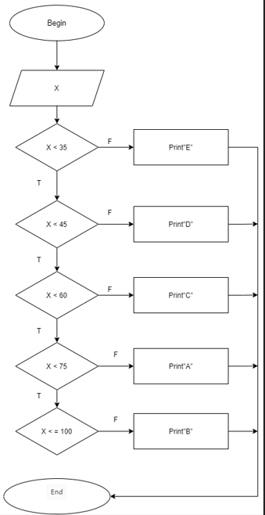Begin

Input X

If X < 35 print “E”

Else if X < 45 print”D”

Else if X < 60 print “C”

Else if X < 75 print “B”

Else print “A”

End if

End if

End if

End